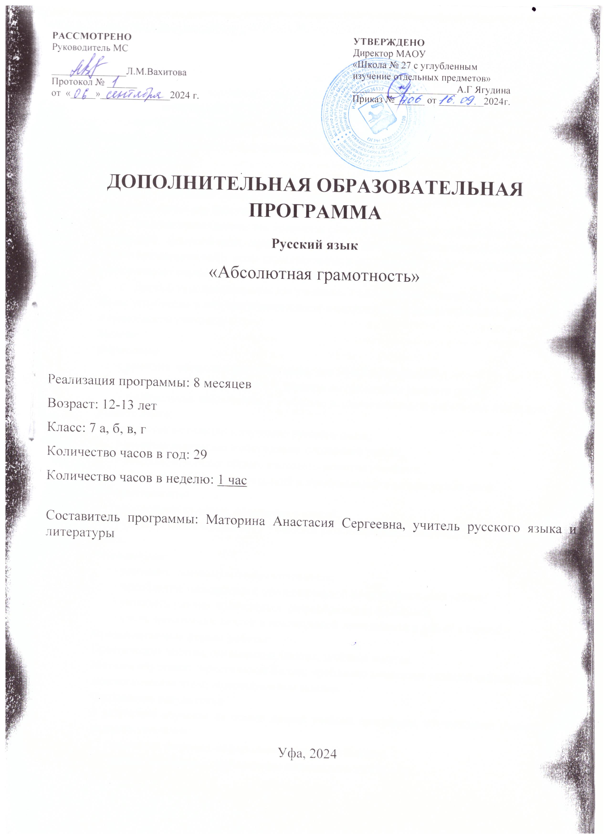

ПОЯСНИТЕЛЬНАЯ ЗАПИСКА

Программа дополнительного платного образовательного курса по русскому языку «Абсолютная грамотность» для учащихся 7-ых классов составлена в соответствии с федеральным компонентом государственного образовательного стандарта на основе примерной программы по русскому языку, рекомендованной Департаментом общего среднего образования Министерства образования РФ, и учебника «Русский язык. 7 класс» для общеобразовательных учреждений под редакцией М.Т. Баранова, Т.А. Ладыженской.
Актуальность курса определяется, с одной стороны, необходимостью решать проблемы повышения грамотности учеников, с другой стороны, недостаточностью времени на уроке для работы на повторение.
В курсе представлены все принципы современной русской орфографии (морфологический, фонетический, традиционный, лексико-синтаксический, словообразовательно-грамматический), темы сгруппированы в соответствии с этими принципами и соответствуют определенным этапам усвоения языкового материала.
Данный курс предназначен для учащихся 7 класса и рассчитан на 29 часов.
Цель: углубление и систематизация знаний о языке и речи, развитие речевой культуры и грамотности учащихся.
Задачи:
Обучающие:
• развитие интереса к русскому языку как к учебному предмету;
• приобретение знаний, умений, навыков по грамматике русского языка;
• пробуждение потребности у учащихся к самостоятельной работе над познанием родного языка;
• развитие мотивации к изучению русского языка;
• развитие творчества и обогащение словарного запаса;
• совершенствование общего языкового развития учащихся;
• углубление и расширение знаний и представлений о литературном языке.
Воспитывающие:
• воспитание культуры обращения с книгой;
• формирование и развитие у учащихся разносторонних интересов, культуры мышления.
Развивающие:
• развивать смекалку и сообразительность;
• приобщение школьников к самостоятельной исследовательской работе;
• развивать умение пользоваться разнообразными словарями;
• учить организации личной и коллективной деятельности в работе с книгой.
Предполагаемые формы работы:
Практические занятия, семинарские занятия, зачётные занятия.
Методы обучения: эвристическая беседа; проблемно-поисковые задания; наблюдение; лингвистические игры; индивидуальные задания.
Ожидаемые результаты:
В результате обучения на основе данной учебной программы, обучающиеся должны овладеть умениями:
- адекватно понимать информацию устного сообщения;
- адекватно понимать информацию письменного сообщения;
- различать разговорную речь, научный, публицистический, официально-деловой стили, язык художественной литературы;
- определять функционально-смысловой тип речи;
- уметь образовывать правильную грамматическую форму причастия, деепричастия, согласно литературным нормам употреблять их в речи;
- грамотно употреблять в своей речи служебные части речи
- применять знания по фонетике, лексике, морфемике, словообразованию, морфологии и синтаксису в практике правописания.
Общая характеристика курса:
Курс имеет практическую направленность, так как предполагает занятия с учащимися, испытывающими затруднения в обучении. Программа предусматривает прочное усвоение материала.
Программа содержит:
- отработанную в соответствии с задачами обучения систему понятий из области фонетики, лексики и фразеологии, морфемики и словообразования, морфологии, синтаксиса и стилистики русского литературного языка.
- сведения о графике, орфографии и пунктуации; перечень видов орфограмм.
Материал программы подобран с учетом возрастных особенностей учащихся. Уроки этого курса имеют практическую направленность, где знания, полученные на уроках, обобщаются и систематизируются. Предлагаемые уроки строятся в основном по традиционной схеме: опрос – объяснение материала – закрепление.
Курс рассчитан на 29 часов в год, что соответствует 1 часу учебного времени в неделю:
1 полугодие- 12 ч.,
2 полугодие-17 ч.
Тематический план курса.
№ | основные разделы | количество часов
1 | Введение. Основные принципы русской орфографии | 1
2 | Орфограммы в корнях (проверяемые, непроверяемые гласные и согласные, чередующиеся корни) | 3
3 | Правописание приставок | 2
4 | Орфограммы в суффиксах | 1
5 | Орфограммы в окончаниях | 2
6 | Разделительный ъ и ь | 1
7 | Не с разными частями речи. | 2
8 | Причастие. Правописание Не с причастиями | 3
9 | Н и НН в суффиксах прилагательных и причастий | 2
10 | Знаки препинания в предложении с причастным оборотом. | 2
11 | Знаки препинания в предложении с деепричастным оборотом | 2
12 | Правописание наречий | 2
13 | Правописание союзов, предлогов, частиц | 5
14 | Итоговая работа | 1
Всего |  | 29

Содержание курса

РАЗДЕЛ Орфография. Пунктуация (29ч.)

Тема 1. Введение. Основные принципы русской орфографии.
Тема 2.Правописание морфем. Правописание гласных корня.
Правописания корней с чередованием гласных
Тема 3.Правописание приставок: фонетический, морфемный принцип написания. Различении приставок пре и при.
Тема 4. Система орфограмм, отражающая написание суффиксов разных частей речи.
Тема 5. Правописание окончаний. Система правил, регулирующих написание окончаний разных частей речи.
Тема 6. Разделительный ъ и ь. Ь после шипящих в словах разных частей речи.
Тема 7. Слитные, дефисные и раздельные написания.
Тема 8. Причастие. Суффиксы причастий. Слитное и раздельное написание Не с причастиями Причастный оборот.
Тема 9. Пунктуация деепричастного оборота. Фразеологизмы , в основе которых деепричастные обороты.
Тема 10. Правописание наречий. Использование наречий в речи.
Грамматико-орфографические отличия приставки и предлога. Слитное, дефисное и раздельное написание приставок в наречиях.
Тема 11. Особенности написания производных предлогов..
Тема 12. Союзы также ,тоже, чтобы, зато( развитие умения различать на письме союзы , наречия и местоимения с частицами то, же, бы). Использование союзов также ,тоже, чтобы, зато в речи
Тема 13. Раздельное и дефисное написание частиц. Различение частицы НИ, союза НИ-НИ, приставки НИ
Тема 14. Итоговый тест по изученным темам за курс «Абсолютная грамотность»

Учебно-методическое и программное обеспечение.

Литература для учителя
- Богданова Г.А. Тестовые задания по русскому языку. 7 класс. – М.: Просвещение, 2010.
- Русский язык. 7 – 8 классы: система контрольных и тестовых заданий на основе единого текста / Сост. Г.В.Цветкова. – Волгоград: Учитель, 2010.
- Русский язык. Разноуровневые задания. 7 класс / Сост. Б.А.Макарова. – М.: ВАКО, 2013.
- Рыжкова Е.А. Словцо, словечко, слово. Сборник упражнений по русскому языку. – СПб.: БХВ-Петербург, 2012.

Литература для учащихся
- Ерохина Е.Л. Рабочая тетрадь по русскому языку: 7 класс. – М.: Издательство «Экзамен», 2013.
- Стронская И.М. Справочник по русскому языку для учащихся 5 – 9 классов. – СПб.: Издательский Дом «Литера», 2010.
- ФГОС. Русский язык. Тематический контроль: рабочая тетрадь: 7 класс / Под ред. И.П.Цыбулько. – М.: Национальное образование, 2012.

Цифровые и электронные образовательные ресурсы:
- ​ «Фраза» Программа-тренажер по правилам орфографии и пунктуации для школьников и абитуриентов
- Образовательный комплекс «1С: Школа. Академия речевого этикета»
- Тестирующая программа для школьников и абитуриентов. Кирилл и Мефодий
- ​ Обучающая программа (орфографический тренажер) для школьников от 10 лет и абитуриентов. Возраст: 5 – 11 классы
- Электронные пособия по русскому языку для школьников http://learning-russian.gramota.ru

Календарно-тематический план платного образовательного курса «Абсолютная грамотность» (7 класс).
№ в п/п | № в разделе | Дата |  | Тема
№ в п/п | № в разделе | план | факт | Тема
Введение. 1ч
1 | 1 |  |  | Введение. Основные принципы русской орфографии
Правописание морфем. Принцип единообразного написания морфем — ведущий принцип русского правописания (морфемный).3ч
2 | 1 |  |  | Гласные, проверяемые ударением; гласные, непроверяемые ударением.
3 | 2 |  |  | Непроизносимые согласные в корне слова.
4 | 3 |  |  | Правописание согласных в корне; о-ё после шипящих в корне.
Правописание приставок: фонетический, морфемный принцип написания. 2ч
5 | 1 |  |  | Буквы ы или и в корне после приставок. Приставки, зависящие от лексического значения.
6 | 2 |  |  | Приставки на –з и –с. Правописание приставок пре-при.
Система орфограмм, отражающая написание суффиксов разных частей речи. 1ч.

7 | 1 |  |  | Суффиксы различных частей речи.
Система орфограмм, отражающая написание окончаний разных частей речи. 2ч.
8 | 1 |  |  | Различение окончаний ~е и -и в именах существительных.
9 | 2 |  |  | Гласные е - и в окончаниях глагола.
Разделительный ъ и ь. 1ч.
10 | 1 |  |  | Употребление Ь для обозначения мягкости согласного
Слитные, дефисные и раздельные написания. 2ч
11 | 1 |  |  | Слитное и раздельное написание сложных слов
12 | 2 |  |  | Слитное и раздельное написание НЕ с разными частями речи
Причастие. 3ч.
13 | 1 |  |  | Н и НН в суффиксах прилагательных и причастий
14 | 2 |  |  | Слитное и раздельное написание НЕ с причастиями
15 | 3 |  |  | Знаки препинания в предложении с причастным оборотом.
Деепричастие. 2ч.
16 | 1 |  |  | Знаки препинания в предложении с деепричастным оборотом
17 | 2 |  |  | Знаки препинания в предложении с деепричастным оборотом
Правописание наречий. Использование наречий в речи. 2ч.
18 | 1 |  |  | Правописание наречий
19 | 2 |  |  | Слитное, дефисное и раздельное написание приставок в наречиях.
Служебные части речи. Предлог. 2ч.
20 | 1 |  |  | Производные и непроизводные предлоги
21 | 2 |  |  | Особенности написания производных предлогов
Служебные части речи. Союзы. 2ч.

22 | 1 |  |  | Союзы сочинительные и подчинительные  Слитное написание союзов также, тоже, чтобы
23 | 2 |  |  | Запятая между простыми предложениями в союзном сложном предложении
Служебные части речи. Частицы. 5ч.
24 | 1 |  |  | Раздельное и дефисное написание частиц
25 | 2 |  |  | Различение частицы НЕ и приставки НЕ
26 | 3 |  |  | Частица НИ, приставка НИ, союз НИ-НИ
27 | 4 |  |  | Частица НИ, приставка НИ, союз НИ-НИ
28 | 5 |  |  | Частица НИ, приставка НИ, союз НИ-НИ
Итоговая работа. 1ч.
29 | 1 |  |  | Итоговый тест по изученным темам за курс «Абсолютная грамотность»

